МИНИСТЕРСТВО НАУКИ И ВЫСШЕГО ОБРАЗОВАНИЯ

РОССИЙСКОЙ ФЕДЕРАЦИИ

Федеральное государственное автономное образовательное учреждение

высшего образования

«Тюменский государственный университет»

ИНСТИТУНТ МАТЕМАТИКИ И КОМПЬЮТЕРНЫХ НАУК

Кафедра информационных систем

ОТЧЁТ ПО ЛАБОРАТОРНОЙ РАБОТЕ № 4

по дисциплине: «Логистические информационные системы»

на тему: «Форма регистрации»

Выполнил работу:

студент группы ПИ 21.02,

Вологин Н. С.

Проверил работу:

доцент кафедры

информационных систем,

к.т.н, доцент

Полищук И. Н.

г. Тюмень, 2023

СОДЕРЖАНИЕ

**1. ВЫБОР САЙТА С ФОРМОЙ РЕГИСТРАЦИИ** 3

**2. НЕДОСТАТКИ ФОРМЫ РЕГИСТРАЦИИ** 4

2.1.КАК ПОПАСТЬ НА ФОРМУ РЕГИСТРАЦИИ 4

2.2. UI/UX ПРОБЛЕМЫ ФОРМЫ РЕГИСТРАЦИИ 6

**3. ТЕСТЫ** 14

3.1. НЕГАТИВНЫЕ ТЕСТЫ 14

3.1.1 ПУСТОЕ ПОЛЕ ЛОГИНА 14

3.1.2. НЕКОРРЕКТНЫЙ ПАРОЛЬ 15

3.1.3. НЕВЕРНЫЙ ФОРМАТ ПОЧТЫ 16

3.1.4. НЕСОВПАДЕНИЕ ПАРОЛЕЙ 17

3.1.5. НЕКОРРЕКТНЫЙ ЛОГИН 18

3.2. ПОЗИТИВНЫЕ ТЕСТЫ 19

3.2.1. СТАНДАРТНЫЙ СЦЕНАРИЙ 19

3.2.2. СВОБОДНЫЙ ФОРМАТ ИМЕНИ 20

3.2.3. СВОБОДНЫЙ ФОРМАТ ПАРОЛЯ 21

3.2.4. СВОБОДНЫЙ ФОРМАТ ЛОГИНА 22

3.2.5. ОБНОВИТЬ КОД 23

# **1. ВЫБОР САЙТА С ФОРМОЙ РЕГИСТРАЦИИ**

В качестве сайта, предоставляющего форму регистрации, был выбран сайт [ГАУЗ ТО «Областной кожно-венерологический диспансер»](https://okvd72.ru/company/contacts/) <https://okvd72.ru/>, по критерию показательности возможных недостатков формы регистрации.

# **2. НЕДОСТАТКИ ФОРМЫ РЕГИСТРАЦИИ**

## 2.1.КАК ПОПАСТЬ НА ФОРМУ РЕГИСТРАЦИИ

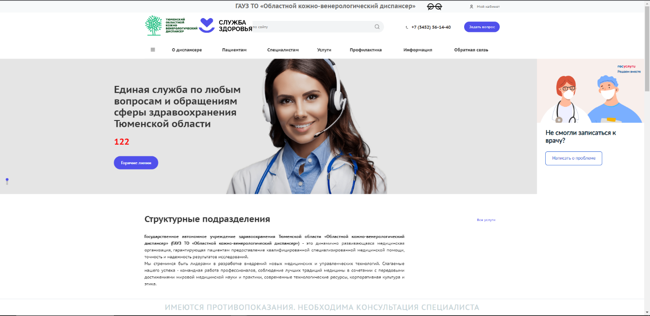 Перед тем, как попасть на саму форму регистрации, сайт демонстрирует следующий экран (рисунок 1).

Рисунок 1 - Стартовый экран

Для того, чтобы зарегистрироваться на сайте, сначала нужно найти эту функцию. Чтобы здесь зарегистрироваться, нужно нажать на кнопку «Мой кабинет» в правом верхнем углу стартового экрана (рисунок 2).

Рисунок 2 - Личный кабинет на стартовом экране



После нажатия на эту клавишу, появляется форма со входом в личный кабинет, на ней же можно найти две клавиши «Регистрация» (рисунок 3).

Рисунок 3 - Форма входа в личный кабинет

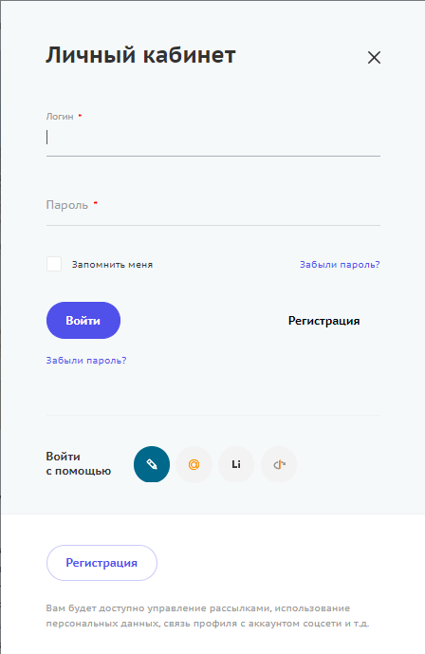

То есть, чтобы только попасть на форму регистрации нужно:

1. Найти кнопку «Личный кабинет».
2. Нажать на кнопку «Личный кабинет».
3. Найти кнопку «Регистрация».
4. Выбрать нужную кнопку «Регистрация».
5. Нажать на кнопку «Регистрация».

## 2.2. UI/UX ПРОБЛЕМЫ ФОРМЫ РЕГИСТРАЦИИ

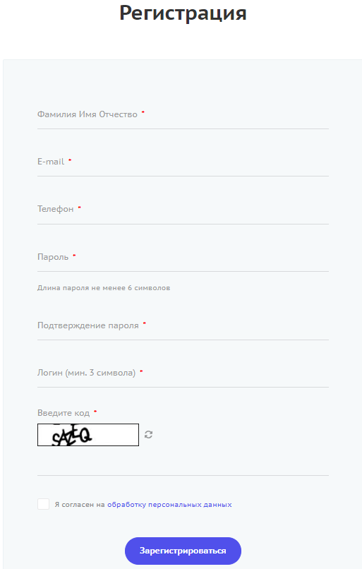 1. Первой из проблем является отсутствие автофокуса на поле «Фамилия Имя Отчество» (рисунок 4).

Рисунок 4 - Отсутствие автофокуса

2. При заполнении не все поля проверяются на корректность сразу. Корректность почты можно узнать только после нажатия кнопки «Зарегистрироваться» (рисунок 5).

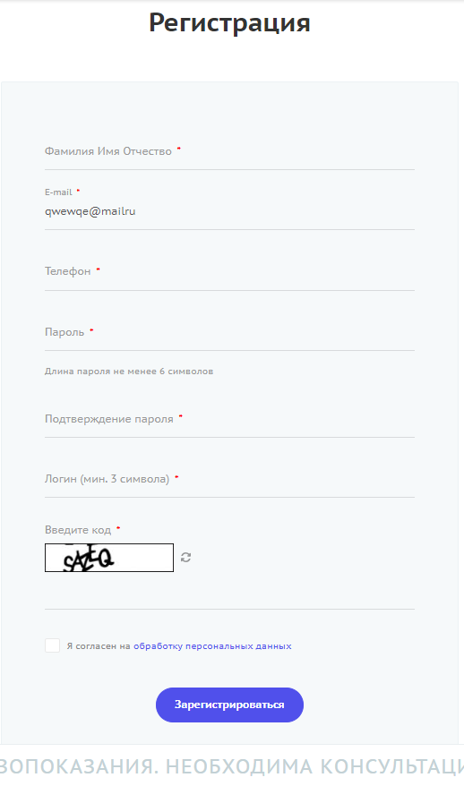

Рисунок 5 - Неполная провека при вводе

Рисунок 5 – Неполная проверка при вводе

 3. Необходимо ввести пароль несколько раз, вместо того, чтобы просто раскрыть его и проверить корректность ввода (рисунок 6).

Рисунок 6 - Дублирование пароля

 4. Вместо регистрации непосредственно на сайте, обычно, существует возможность зарегистрироваться с помощью стороннего сервиса, например, популярной социальной сети. На этом же сайте предлагают 4 варианта сторонней регистрации, однако интуитивно непонятно как это работает (рисунок 7).

Рисунок 7 - Сторонняя регистрация

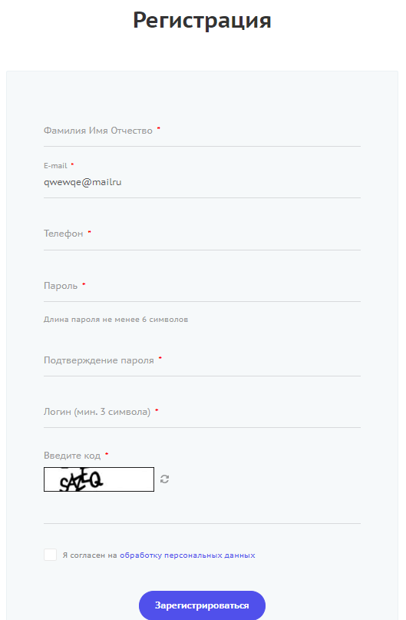5. Нужно сделать дополнительный клик, чтобы подтвердить согласие на обработку персональных данных (рисунок 8).

Рисунок 8 - Согласие на обработку

6. Во время регистрации нельзя переключиться на вход.

7. Для регистрации нужно ввести сразу всю информацию, при этом непонятно, зачем для регистрации сайту знать ФИО, телефон и логин пользователя. В этот пункт можно включить наличие почты и логина одновременно, непонятно, зачем нужен логин при наличии почты.

8. Нужно вводить код (рисунок 9).

Рисунок 9 - Код



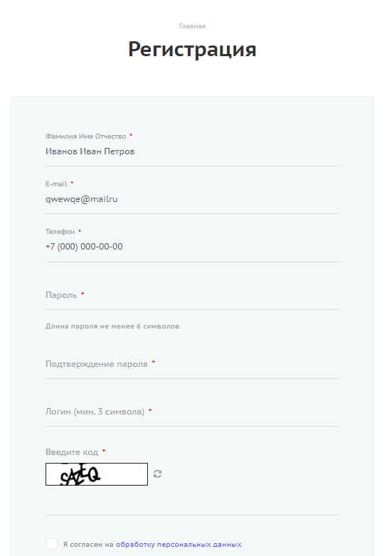 9. При введении данных нет элементов дизайна, подтверждающих корректный ввод (рисунок 10).

Рисунок 10 - Отсутствие подтверждающих элементов

10. Нет оповещения о включённом CAPS LOCK (рисунок 11).

Рисунок 11 - Отсутствие оповещения

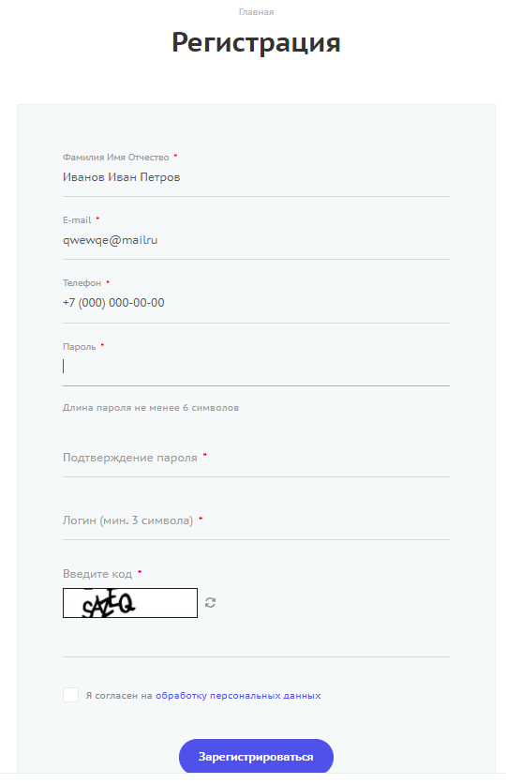

# **3. ТЕСТЫ**

## 3.1. НЕГАТИВНЫЕ ТЕСТЫ

### 3.1.1 ПУСТОЕ ПОЛЕ ЛОГИНА

* Ввести корректные значения для каждого поля.
* Не заполнять значение поля «Логин».
* Нажать «Зарегистрироваться»

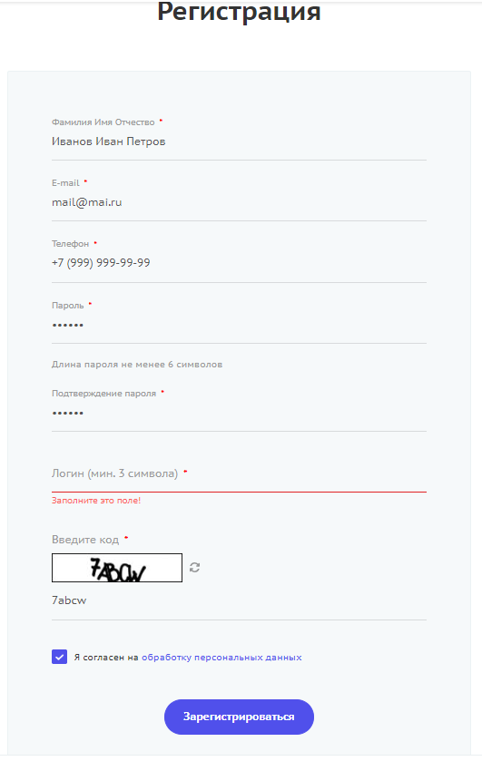Ожидаемый результат: незаполненное поле будет подчёркнуто красным с текстом «Заполните это поле!», а после нажатия на кнопку, фокус перенесётся на это поле (рисунок 12).

Рисунок 12 - Пустой логин

### 3.1.2. НЕКОРРЕКТНЫЙ ПАРОЛЬ

* Ввести корректные значения для каждого поля.
* В поле «Пароль» ввести пароль 12345.
* В поле «Подтверждения пароля» ввести такой же пароль.
* Нажать «Зарегистрироваться».

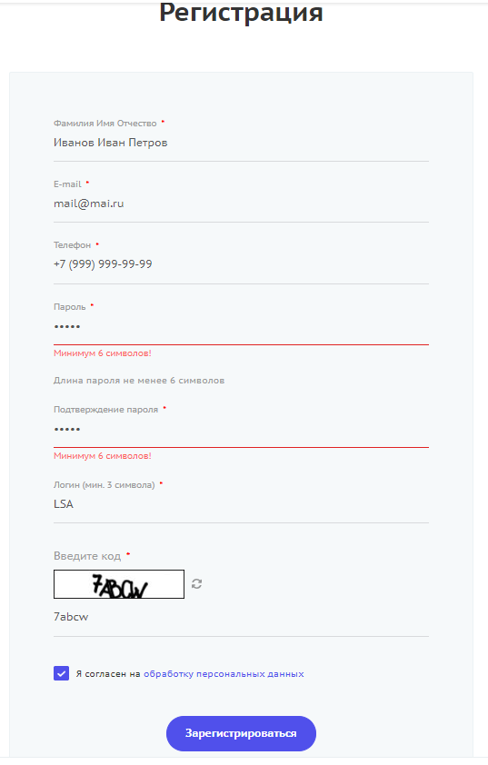Ожидаемый результат: некорректные пароли будут подчёркнуты с надписью: «Минимум 6 символов!», а после нажатия «Зарегистрироваться» фокус будет перенесён на поле «Пароль».

Рисунок 13 - Неправильный пароль

### 3.1.3. НЕВЕРНЫЙ ФОРМАТ ПОЧТЫ

* Ввести корректные значения для каждого поля.
* В поле «E-mail» ввести «mail@mai,ru».
* Нажать «Зарегистрироваться».

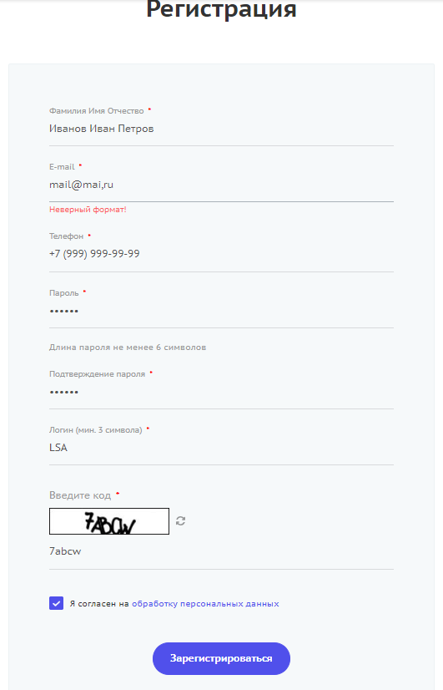Ожидаемый результат: поле почты будет подчёркнуто красным с надписью: «Неверный формат!», а после нажатия на кнопку фокус будет переведён на почту.

Рисунок 14 - Неверный формат почты

### 3.1.4. НЕСОВПАДЕНИЕ ПАРОЛЕЙ

* Ввести корректные значения для каждого поля.
* В поле «Пароль» ввести 123456.
* В поле «Подтверждение пароля» ввести 1234566.
* Нажать «Зарегистрироваться».

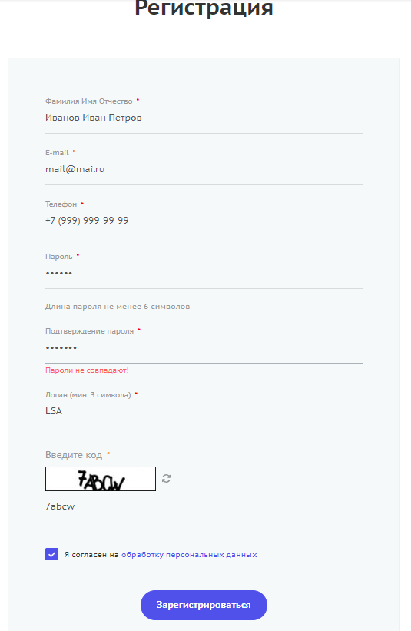Ожидаемый результат: поле «Подтверждение пароля» будет подчёркнуто красным с надписью: «Пароли не совпадают!», а после нажатия кнопки фокус будет переведён на это поле.

Рисунок 15 - Несовпадение паролей

### 3.1.5. НЕКОРРЕКТНЫЙ ЛОГИН

* Ввести корректные значения для каждого поля.
* В поле «Логин» ввести 12.
* Нажать «Зарегистрироваться».

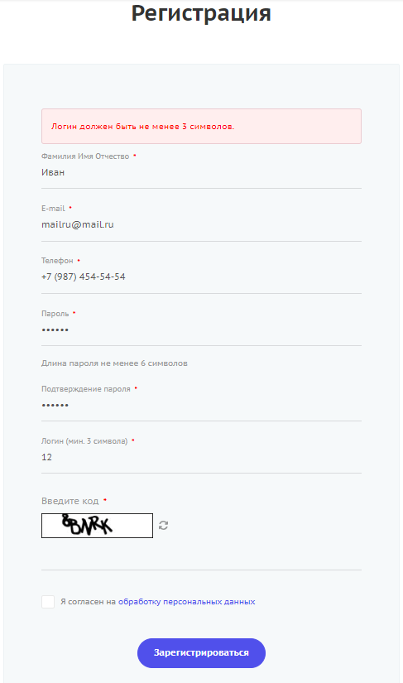Ожидаемый результат: после нажатия на кнопку «Зарегистрироваться» появится плашка, говорящая о том, что логин должен содержаться как минимум 3 символа.

Рисунок 16 - Неправильный логин

## 3.2. ПОЗИТИВНЫЕ ТЕСТЫ

### 3.2.1. СТАНДАРТНЫЙ СЦЕНАРИЙ

* Ввести в поле «Фамилия Имя Отчество» «Иванов Иван Петрович»
* Ввести в поле «E-mail» [mail@mail.ru](mailto:mail@mail.ru)
* Ввести в поле «Телефон» номер телефона.
* Ввести в поле «Пароль» пароль 123123
* Ввести в поле «Подтверждение пароля» 123123
* Ввести в поле «Логин» lko (незанятый ранее логин)
* Заполнить код и подтвердить согласие.
* Нажать «Зарегистрироваться»

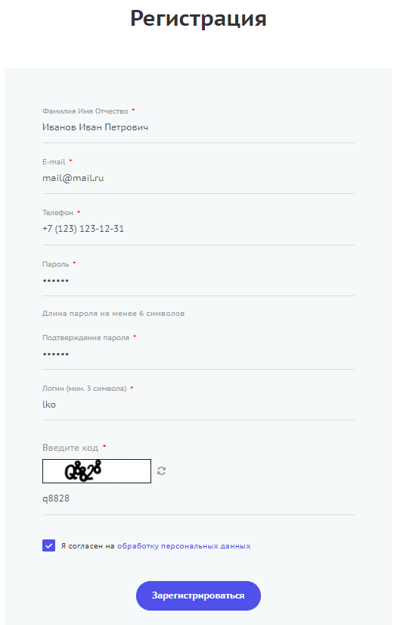Ожидаемый результат: форма регистрации закроется, появится стартовый экран, на котором на месте личного кабинета будет отображено введённое имя.

Рисунок 17 - Стандартный сценарий

### 3.2.2. СВОБОДНЫЙ ФОРМАТ ИМЕНИ

* Ввести в поле «Фамилия Имя Отчество» «OduWan4ic»
* Ввести в поле «E-mail» qwewe@gmail.gigacom
* Ввести в поле «Телефон» номер телефона +7 (000) 000-00-00.
* Ввести в поле «Пароль» пароль 123123
* Ввести в поле «Подтверждение пароля» 123123
* Ввести в поле «Логин» ГИГАЧАД (незанятый ранее логин)
* Заполнить код и подтвердить согласие.
* Нажать «Зарегистрироваться»

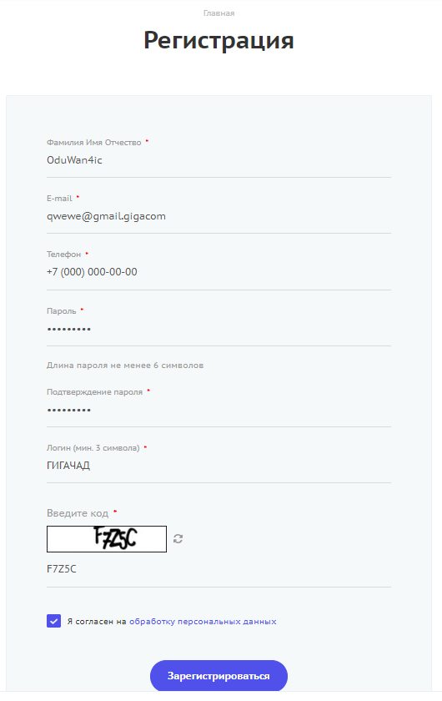Ожидаемый результат: форма регистрации закроется, появится стартовый экран, на котором на месте личного кабинета будет отображено введённое имя.

Рисунок 18 - Свободный формат имени

### 3.2.3. СВОБОДНЫЙ ФОРМАТ ПАРОЛЯ

* Ввести в поле «Фамилия Имя Отчество» «OduWan4ic»
* Ввести в поле «E-mail» qwewe@gmail.gigacom
* Ввести в поле «Телефон» номер телефона +7 (000) 000-00-00.
* Ввести в поле «Пароль» пароль ABCФИС123!:./\;`-+*»№%?)(
* Ввести в поле «Подтверждение пароля» ABCФИС123!:./\;`-+*»№%?)(
* Ввести в поле «Логин» ГИГАЧАД1 (незанятый ранее логин)
* Заполнить код и подтвердить согласие.
* Нажать «Зарегистрироваться»

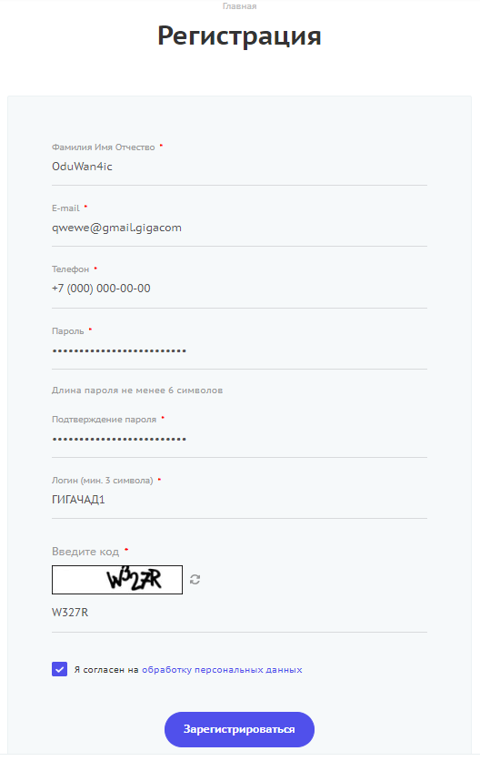Ожидаемый результат: форма регистрации закроется, появится стартовый экран, на котором на месте личного кабинета будет отображено введённое имя.

Рисунок 19 - Свободный формат пароля

### 3.2.4. СВОБОДНЫЙ ФОРМАТ ЛОГИНА

* Ввести в поле «Фамилия Имя Отчество» «OduWan4ic»
* Ввести в поле «E-mail» qwewe@gmail.gigacom
* Ввести в поле «Телефон» номер телефона +7 (000) 000-00-00.
* Ввести в поле «Пароль» пароль ABCФИС123!:./\;`-+*»№%?)(
* Ввести в поле «Подтверждение пароля» ABCФИС123!:./\;`-+*»№%?)(
* Ввести в поле «Логин» ГИGA4АД1!:./\;`-+*»№%?)( (незанятый ранее логин)
* Заполнить код и подтвердить согласие.
* Нажать «Зарегистрироваться»

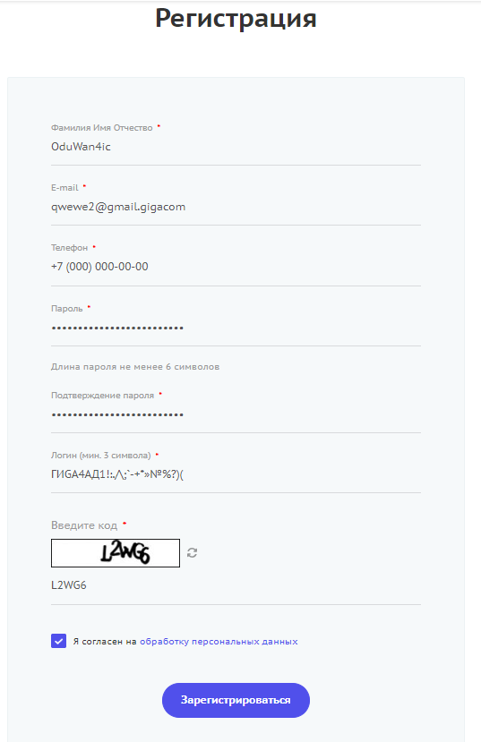Ожидаемый результат: форма регистрации закроется, появится стартовый экран, на котором на месте личного кабинета будет отображено введённое имя.

Рисунок 20 - Свободный формат логина

### 3.2.5. ОБНОВИТЬ КОД

* Нажать на клавишу стрелочек справа возле кода.

Ожидаемый результат: изображение кода обновится.

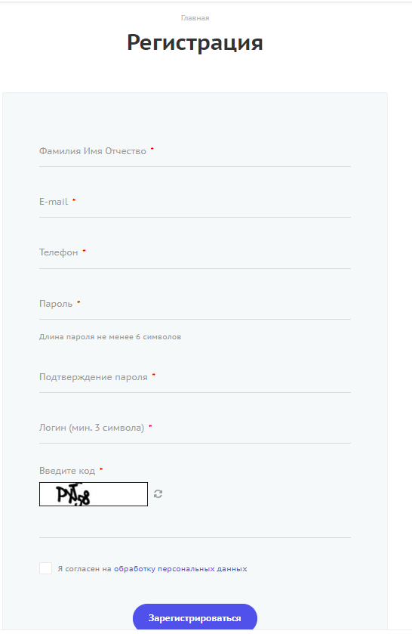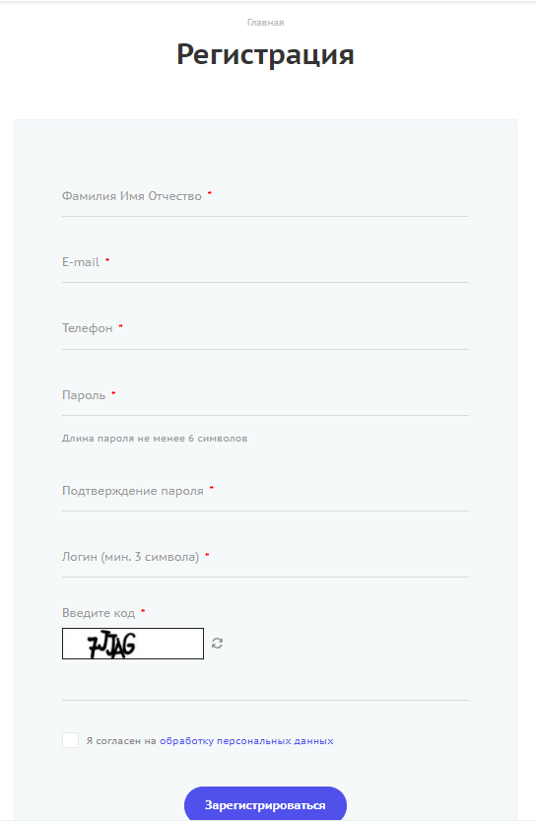

Рисунок 21- После

Рисунок 22- До